|  |
| --- |
| HQ CorPORATION |
| Mô tả chức năng hệ thống Quantum |
| Version 1.5 |
|  |
| **quan_nh** |
| **8/27/2012** |

|  |
| --- |
| Document này mô tả các chức năng được xây dựng trong hệ thống Quantum |

|  |  |
| --- | --- |
| **CHANGE MANAGEMENT** | |
| **Project name** | **Trading software** |
| **Project description** | Develop a web-based software that help to provide end users some easy and efficient tools that help them to make decision on trading stocks with maximum return.  In the first phrase, the project focuses mainly on technical analysis and in further phrases, more advanced functions will be developed (value analysis, company portfolio. …) |
| **Document name** | Functional Requirement (Vietnamese) |
| **Creation** | **25/04/2011 by Quan Nguyen** |
| **Reviewed** |  |
| **Modified** | **29-04: Change in Data Input tool**  **25-08**  **08/07/2012:v1.3**  **21/08/2012 v 1.4**  **27/08/2012 v 1.5:**  **Giao diện, phạm vi, điều chỉnh**  **28/08 v 1.6** |
| **Accepted:** |  |

Contents

1 Giới thiệu 6

2 Phạm vi 6

3 Các chức năng chính 6

4 Màn hình chính 7

5 UC_DANGNHAP 8

5.1 Mô tả 8

5.2 Giao diện 8

5.3 UC_CAUHINH:Cửa sổ cấu hình 9

5.3.1 Mô tả 9

5.3.2 Giao diện 9

6 UC_TAIKHOAN 9

6.1 Mô tả 9

6.2 Giao diện 9

7 UC_MULTIPLE_WINDOW: Xử lý Multiple-Window 9

8 UC_CHART: Hiển thị đồ thị dưới các dạng khác nhau 10

8.1 Mô tả 10

9 UC_STRATEGY: Cung cấp các trading strategy 10

10 UC_STOCK_RANKING: Lọc cổ phiếu (Screening) 10

11 UC_INDICATORCung cấp các chỉ số kỹ thuật 10

12 UC_STRATEGY_RANKING: Cung cấp danh sách các cổ phiếu tương ứng với các chiến lược tối ưu (Matrix Strategy_Stock) 10

13 UC_BACKTESTING: Cung cấp giao diện để test độ hiệu quả của strategy (backtesting) 10

14 UC_ALERT: Cảnh báo 11

15 UC_PORTFOLIO: Quản lý danh mục đầu tư 11

15.1 Visualize Portfolio 11

16 UC_INVESTOR_MONITORING 12

16.1 Mô tả 12

17 Các yêu cầu phi chức năng 13

18 Các chức năng mở rộng, chưa hỗ trợ 13

18.1 Cung cấp các statistiques hỗ trợ việc xác định thông tin 13

18.1.1 Các cổ phiếu biến động về giá cao nhất ngày/tuần/tháng 13

18.1.2 Các cổ phiếu biến động về khối lượng ngày/tuần/tháng 13

19 Appendix 1: Thiết kế giao diện tham khảo 14

20 Flow màn hình tham khảo 14

21 MH1. Màn hình chính: UC_CHART 15

21.1 Các ví dụ tương tự 15

22 MH2: Danh sách các cổ phiếu/List of Stock 19

23 MH3:Màn hình cổ phiếu/Chỉ số 19

1.1. MH3.4.1 Tổng kết kết quả khi thực hiện back-testing một chiến lược. 23

1.2. MH3.2 Chiến lược đầu tư 25

24 MH4: Danh mục đầu tư 25

25 MH5: Giao dịch 27

26 MH6: Báo biểu/Khuyến nghị 28

27 Thống kê 28

28 MH8: Chức năng Screening 29

29 MH9: Ma trận cổ phiếu/ Chiến lược đầu tư 32

29.1 Stocks/ Best Strategies 33

29.2 Strategy Ranking for 1 stock 33

30 Industries ranking 34

31 Stock ranking 34

32 MH10: Màn hình cảnh báo/Alerts 35

33 Reference 36

# Giới thiệu

Hệ thống Quantum là một hệ thống hỗ trợ phân tích đầu tư, cho phép hỗ trợ người dùng trong việc xác định các thời điểm mua bán chứng khoán và tìm ra các cổ phiếu tiềm năng.

Document này được dùng để mô tả các chức năng mà hệ thống Quantum cung cấp.

# Phạm vi

Hệ thống giới hạn trong các chức năng liên quan đến phân tích kỹ thuật.

Các yêu tố liên quan đến dữ liệu kinh tế vĩ mô, cơ bản

# Các chức năng chính

Các tính năng chính của hệ thống phân tích đầu tư định lượng Quantum bao gồm

* Theo dõi thời gian thực với toàn bộ giao dịch của các cổ phiếu trên hai sàn giao dịch chứng khoán thành phố Hồ Chí Minh (HOSE) và Hà Nội (HASTC).
* Theo dõi các chỉ số cơ bản kinh tế vĩ mô: lãi suất, CPI;
* Quản lý danh mục đầu tư;
* Quản lý các cảnh báo đầu tư;
* Hỗ trợ đa ngôn ngữ Anh, Việt;
* Cung cấp hơn 100 các chỉ số phân tích kỹ thuật
* Cung cấp các mô hình định lượng ra quyết định tự động giúp các nhà đầu tư đưa ra quyết định mua / bán một cách hiệu quả;
* Hệ thống xếp hạng cổ phiếu sẽ giúp cho các nhà đầu tư xác định được cổ phiếu tốt nhất để giao dịch;
* Xếp hạng chiến lược giúp các nhà đầu tư lựa chọn chiến lược tốt nhất để phù hợp với giao dịch tự động;
* Backtesting giúp đánh giá hiệu suất / hiệu năng của một CP theo chiến lược .

|  |  |  |  |
| --- | --- | --- | --- |
| **Tên chức năng**  **(Use Case)** | **Ý nghĩa** | **Giải thích** | **Tham khảo** |
| UC_DANGNHAP | Đăng nhập vào hệ thống | Quản lý user và cấu hình nối kết. Chỉ người dùng nào có Account/Password mới được truy cập vào. |  |
| UC_TAIKHOAN | Làm việc với tài khoản | Tạo watchlist  Setup chiến lược  Quản lý thông tin người dùng |  |
| UC_MULTIPLE_WINDOW |  | Hệ thống cho phép xem Stock trên nhiều cửa sổ khác nhau. |  |
| UC_CHART | Đồ thị Stocks |  | Appendix 3: UC_CHART :MH1. Màn hình chính: |
| UC_INDICATOR | Cung cấp các Indicators |  |  |
| UC_STRATEGY | Cung cấp các Strategy |  |  |
| UC_ALERT | Cảnh báo (Alert) |  |  |
| UC_BACKTESTING | Back Testing |  |  |
| UC_STRATEGY_RANKING | Strategy ranking |  |  |
| UC_STOCK_RANKING | Stock ranking |  |  |
| UC_TRANSACTION |  |  |  |

# Màn hình chính

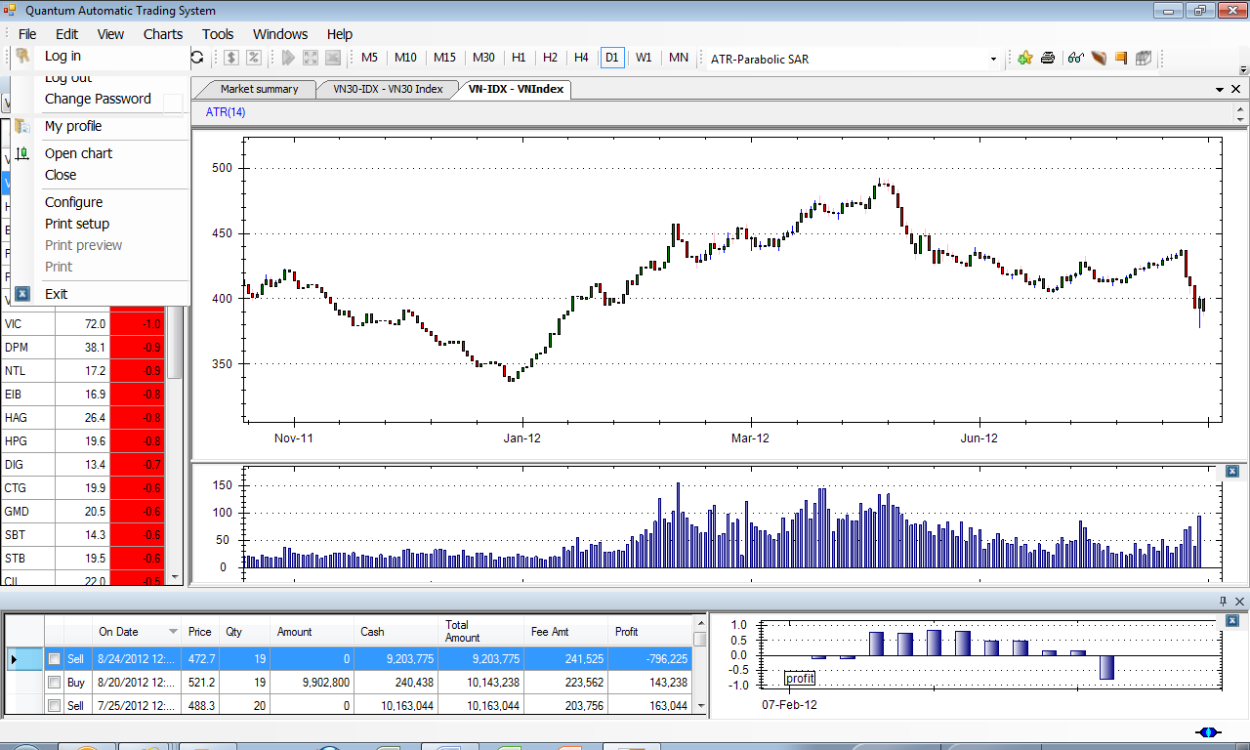

Figure : Menu File

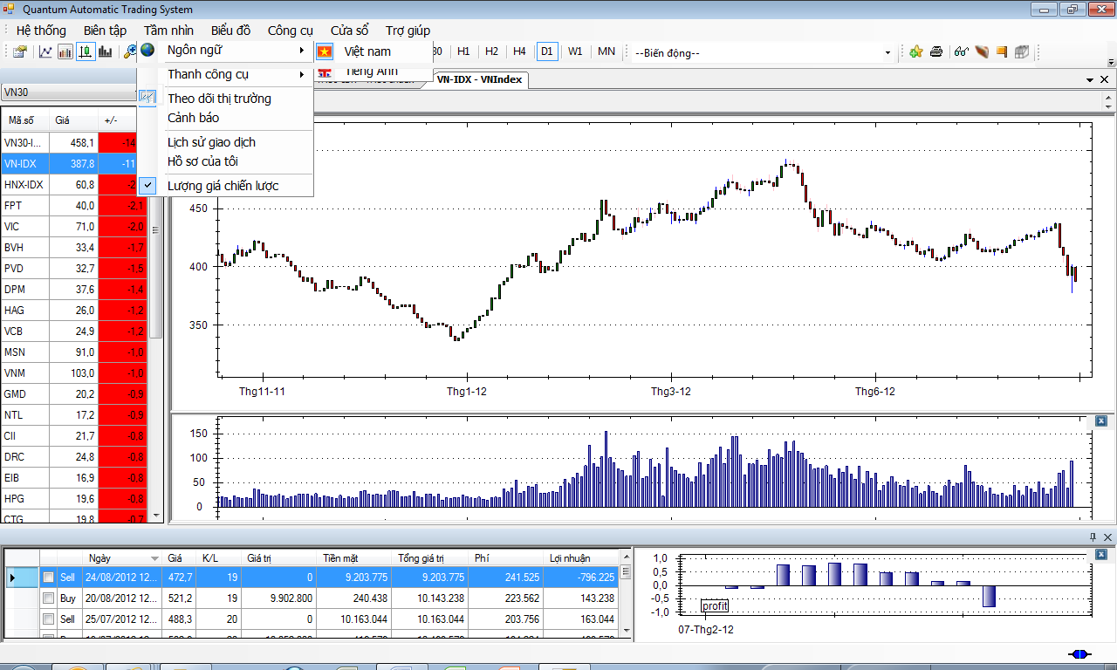

# UC_DANGNHAP

## Mô tả

Cho phép người dùng đăng nhập vào hệ thống.

## Giao diện

Hệ thống Quantum cần kiểm tra tên đăng nhập và mật khẩu của bạn trước khi đăng nhập vào hệ thống . Bạn cần phải nhập tên đăng nhập và mật khẩu của bạn (được cung cấp bởi công ty HQ)

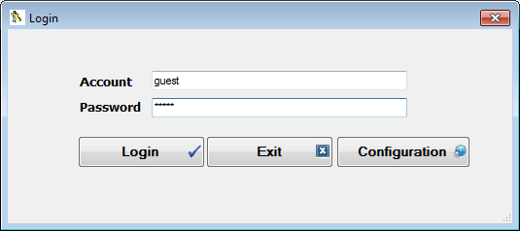

Hình 5 : Cửa số đăng nhập

Trong 1 số trường hợp , máy tính của bạn bị ẩn Proxy . Lúc đó bạn cần phải click chọn Configuration (cấu hình).

## UC_CAUHINH:Cửa sổ cấu hình

### Mô tả

Chức năng cấu hình chỉ nên sử dụng khi máy tính của bạn bị ẩn Proxy . Thông thường , chúng ta có thể lựa chọn Proxy theo mặc định

### Giao diện

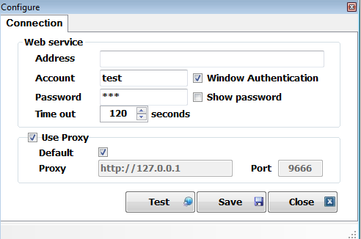

Hình 6 : Cửa số cấu hình

# UC_TAIKHOAN

## Mô tả

## Giao diện

# UC_MULTIPLE_WINDOW: Xử lý Multiple-Window

Cho phép giao diện thực hiện trên nhiều cửa sổ.

# UC_CHART: Hiển thị đồ thị dưới các dạng khác nhau

## Mô tả

Chức năng cho phép một Stock sẽ được hiển thị trên một hoặc nhiều cửa sổ, với các tham số sau:

# UC_STRATEGY: Cung cấp các trading strategy

Mô tả:

Xem bản thiết kế, mô tả về các strategy cung cấp

Mục tiêu của strategy là cung cấp một mô hình chiến lược, cho phép nhà đầu tư

Khách hàng có thể chọn lựa các strategy mà hệ thống cung cấp

# UC_STOCK_RANKING: Lọc cổ phiếu (Screening)

Tìm kiếm các cổ phiếu theo điều kiện

* Điều kiện về **giá** (>,< hơn một giá nào đó, hay so với SMA 5/10/20/50/100)
* Điều kiện về **volume** (>,< hơn một giá nào đó, hay so với SMA Volume 5/10/20/50/100)

Điều kiện theo **các chỉ số kỹ thuật** (ie SMA5>30)

# UC_INDICATORCung cấp các chỉ số kỹ thuật

# UC_STRATEGY_RANKING: Cung cấp danh sách các cổ phiếu tương ứng với các chiến lược tối ưu (Matrix Strategy_Stock)

# UC_BACKTESTING: Cung cấp giao diện để test độ hiệu quả của strategy (backtesting)

Backtesting được áp dụng cho từng strategy khác nhau nhằm đánh giá mức độ hiệu quả của các strategy này trên từng cổ phiếu/ nhóm cổ phiếu.

Có thể có nhiều hàm backtesting với các tham số khác nhau để dễ mở rộng (overriding)

Các parameters của Hàm BackTesting có thể bao gồm

Input:

• Period: bao gồm thời điểm bắt đầu và kết thúc của quá trình backtest

• Commission: vd commission=0.2% Mỗi giao dịch Mua/Bán đều phải mất một phí giao dịch. Thông thường từ 0.2% - 0.5% trên tổng số tiền giao dịch. Vd nếu mua hoặc bán 1000 cp A với giá 50 thì phí giao dịch sẽ bằng 50*1000*0.2%. Do đó số tiền mua sẽ bằng 1000x50+50*1000*0.2%

Phí giao dịch sẽ ảnh hưởng đến mức độ hiệu quả của thuật toán strategy.

• T+n (áp dụng sau khi mua): đây là một constraint của thị trường CK VN. Hiện tại có giới hạn T+4. Nghĩ là sau một giao dịch mua, sau bốn ngày mới bán được cổ phiếu. Trong tương lại giao dịch có thể điều chỉnh xuống T+2 hoặc ngay cả có thể trong ngày (T+0) (nhưng có thể phải 1-2 năm tới). Tham số n=4(default) có thể tùy biến để xác định lệnh mua.

• Sau khi lệnh bán thực hiện, phải mất 3 ngày tiền mới về tại tài khoản của nhà đầu tư. Do vậy, để thực hiện lệnh mua, nếu tiền chưa về thì phải đợi T+3, mới thực hiện tiếp việc mua cổ phiếu. Tuy nhiên hiện nay một số công ty CK cung cấp dịch vụ vay tiền ứng trước, tương ứng với số tiền bán CK. Có áp dụng tỉ lệ lãi vay tính theo ngày. Do đó đối với việc mua, cũng nên có một tham số T+m với m=1 (default mượn tiền) với một tham số cho lãi suất tính theo ngày.

• Tham số về Phân bổ số tiền khi mua cổ phiếu (Stock Allocation): nếu tỉ lệ 100% nghĩa là sẽ dùng 100% số tiền hiện có trong portfolio để mua cổ phiếu. Nếu tỉ lệ 50% nghĩa là sẽ dùng 50% số tiền hiện có để mua cổ phiếu.

• Tham số về thanh khoản của thị trường : số cổ phiếu mua không vượt quá xxx% (ie 10% volume của ngày hôm đó hoặc trung bình 30 ngày của volume)

Output

• Số tiền đạt được tính theo giá trị và phần trăm sau một period định sẵn

• Hiệu suất theo giá trị, hoặc % theo năm

Benchmarking (ie so với VNIndex hay một cổ phiếu khác).

# UC_ALERT: Cảnh báo

# UC_PORTFOLIO: Quản lý danh mục đầu tư

## Visualize Portfolio

# UC_INVESTOR_MONITORING

## Mô tả

* Kiểm soát việc sử dụng thường xuyên của khách hàng. Xác định được ý kiến phản hồi của khách hàng (Log).
* Xác định được hành vi, độ thành công của khách hàng trong giao dịch
* Xác định được khả năng sử dụng của phần mềm
* Chức năng làm customer service, độ thân thiện, sử dụng của khách hàng

# Các yêu cầu phi chức năng

* Khả năng phân quyền cao (mỗi user chỉ được sử dụng một số stocks, một số strategy nhất đinh)
* Nối kết Database tốc độ cao
* Có khả năng

# Các chức năng mở rộng, chưa hỗ trợ

## Cung cấp các statistiques hỗ trợ việc xác định thông tin

### Các cổ phiếu biến động về giá cao nhất ngày/tuần/tháng

### Các cổ phiếu biến động về khối lượng ngày/tuần/tháng

|  |  |  |
| --- | --- | --- |
|  | **Độ hấp dẫn đầu tư,**  **Xác suất thành công, xác suất rủi ro** |  |
|  | **Các cổ phiếu có thể mua vào** |  |
|  | **Các cổ phiếu có thể bán ra** |  |
|  | **Các cổ phiếu có xu hướng tăng** |  |
|  | **Các cổ phiếu có xu hướng giảm** |  |

# Appendix 1: Thiết kế giao diện tham khảo

Các thiết kế màn hình dưới đây được tham khảo từ các phần mềm sau

* SaxoTrader
* MetaTrader
* MetaStock
* AmiBroker
* Investmap

# Appendix 2: Flow màn hình tham khảo

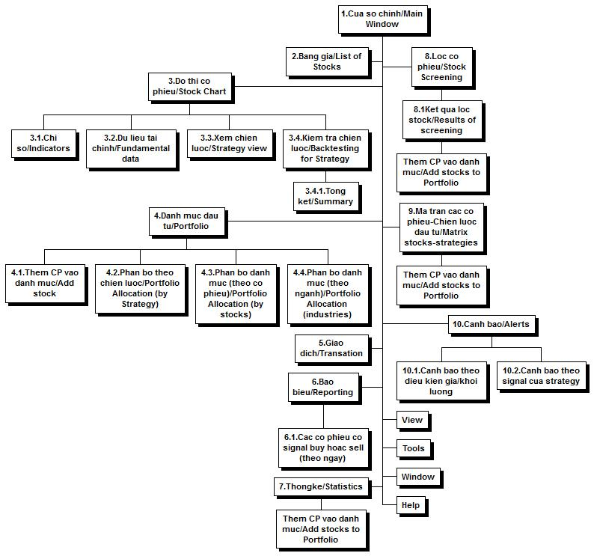

# Appendix 3: UC_CHART :MH1. Màn hình chính:

Màn hình chính sẽ được bố cục thành các màn hình con, có thể di truyển được. Gồm các thành phần

* Menu
* ToolBar
* Màn hình bên phải: chứa các cổ phiếu trong portfolio
* Màn hình bên trái: chứa một/nhiều chart thể hiện việc vẽ đồ thị cổ phiếu.
* Màn hình dưới: chứa các thông tin khác

## MetaTrader

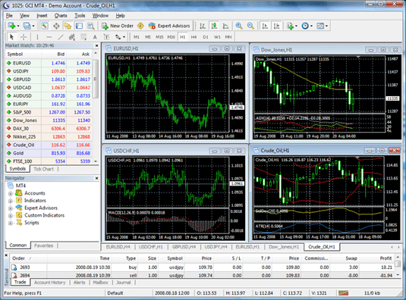

Reference : Metatrader

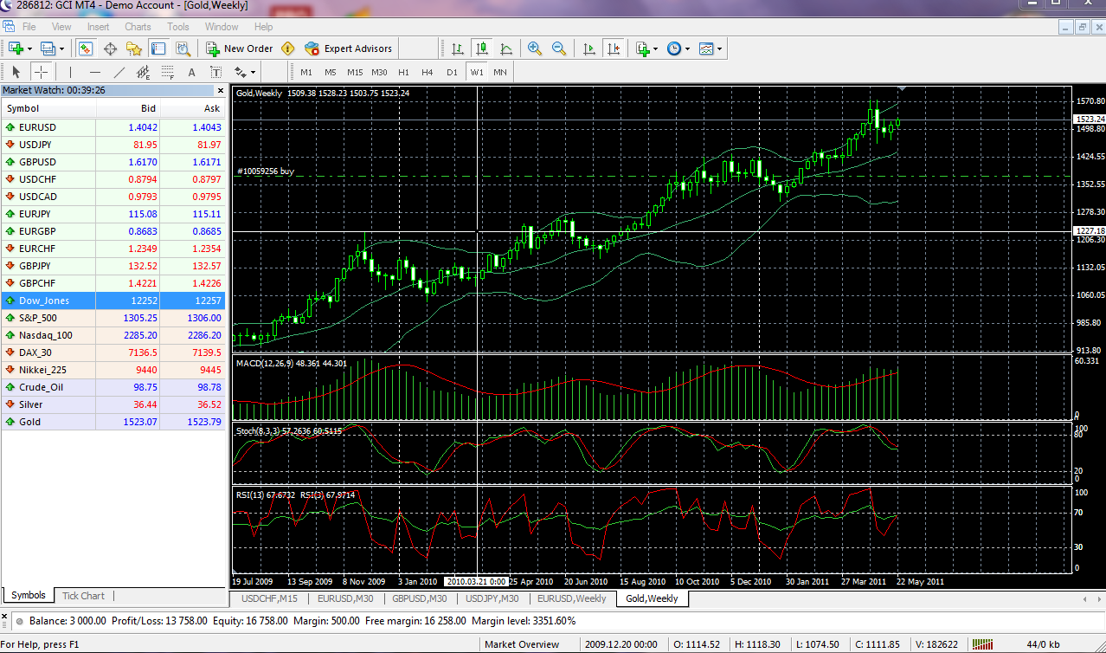

Reference : Metatrader

## Wealth Lab

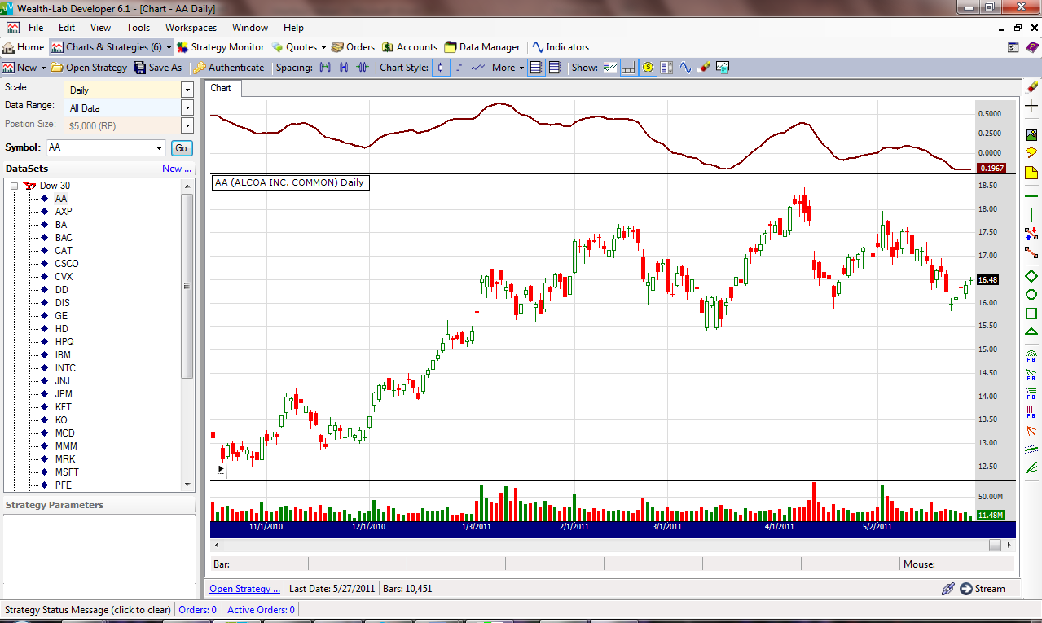

Reference : Weath-Lab

## SaxoTrader 2

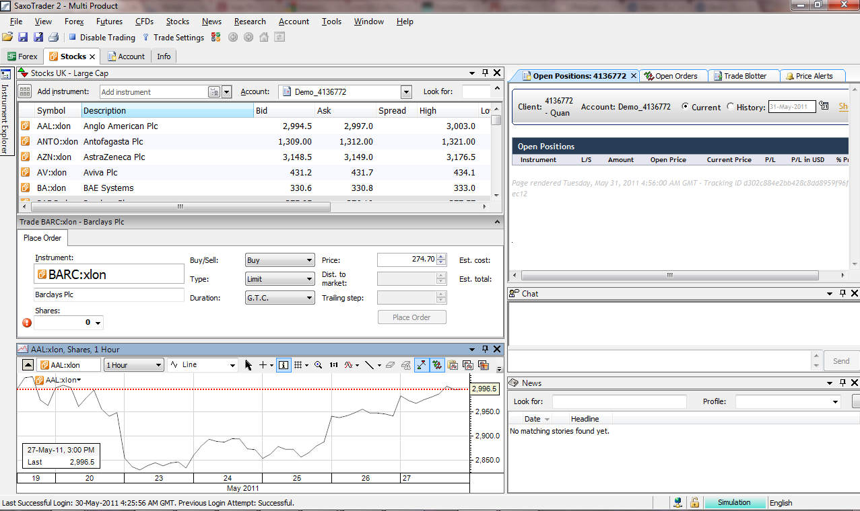

Reference : Saxotrader v2

## Investmap

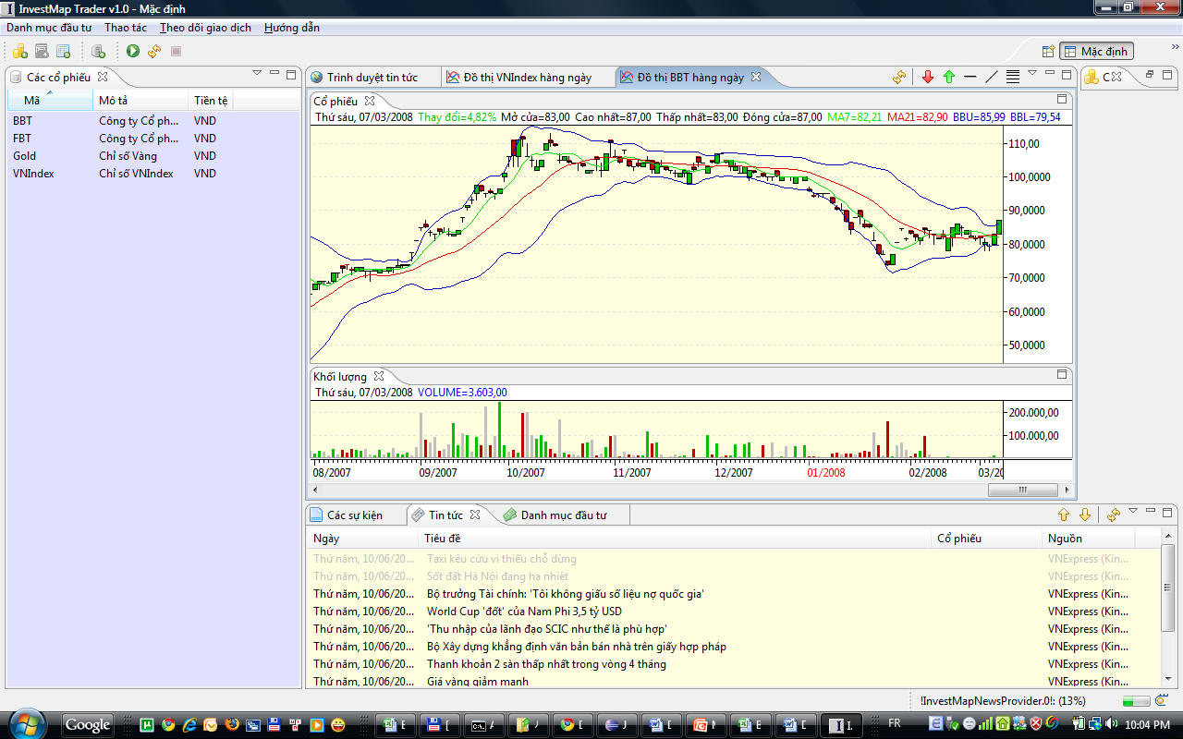

Reference : Investmap trader v1

# Appendix 4: UC_COMPANY_LIST: MH2: Danh sách các cổ phiếu/List of Stock

## ProRealTime

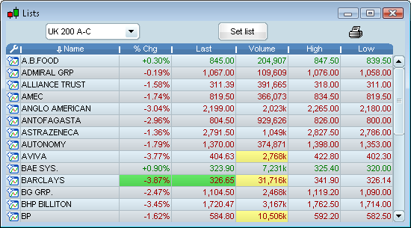

Reference : : ProrealTime

# Appendix 5: UC_INDICATOR Màn hình cổ phiếu/Chỉ số

## MetaTrader



Reference : MetaTrader

## SaxoTrader

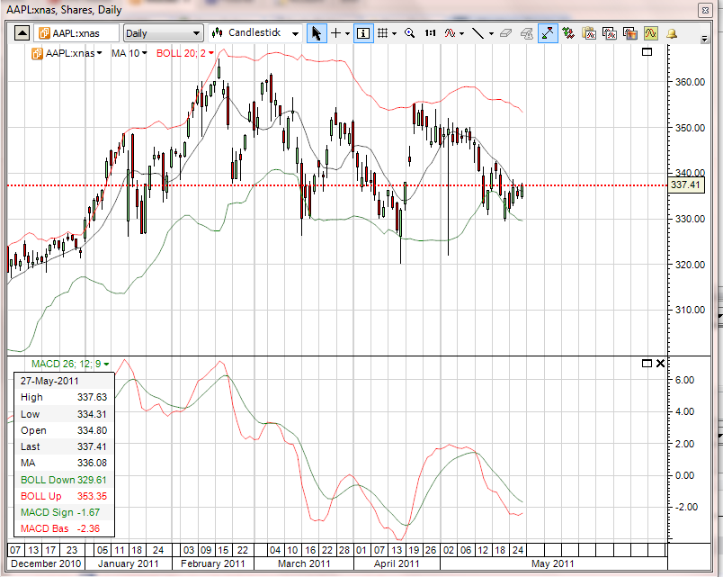

Reference : Saxobank

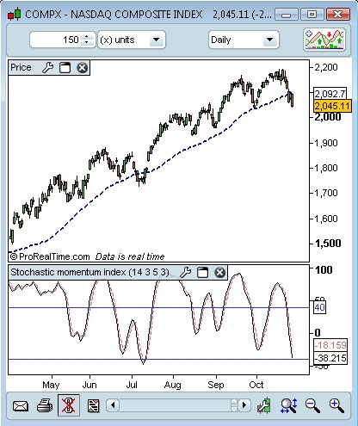

Reference : ProrealTime

Hoặc

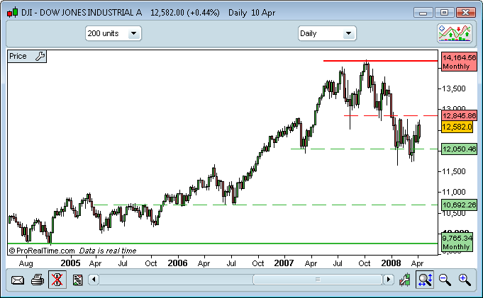

Reference : ProrealTime



Reference : Wealth-Lab

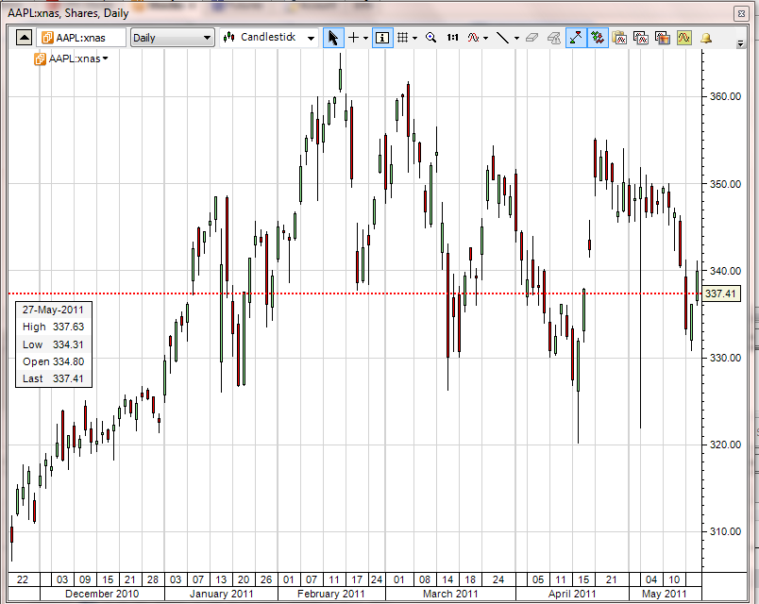

Reference : Saxobank

# Appendix 6: UC_BACKTESTING MH3.4.1 Tổng kết kết quả khi thực hiện back-testing một chiến lược.

Chi tiết các giao dịch Mua/Bán tại các thời điểm cùng với giá thực hiện. Số lượng thời gian năm giữ cũng như số tiền lời theo %và giá trị.

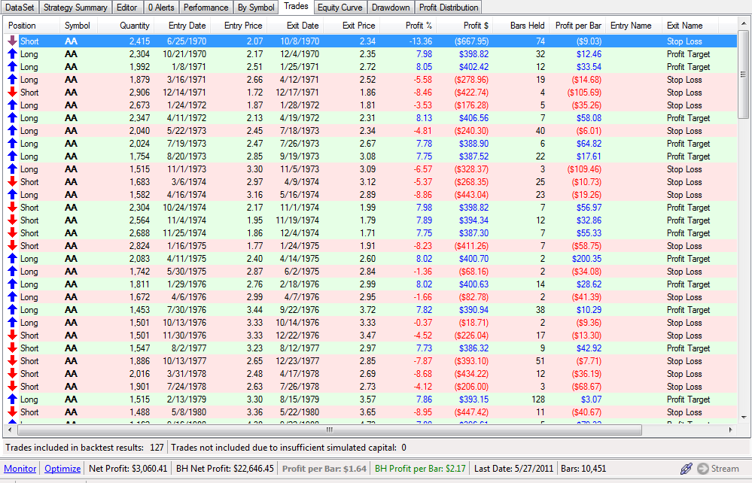

Reference : Wealth-Lab

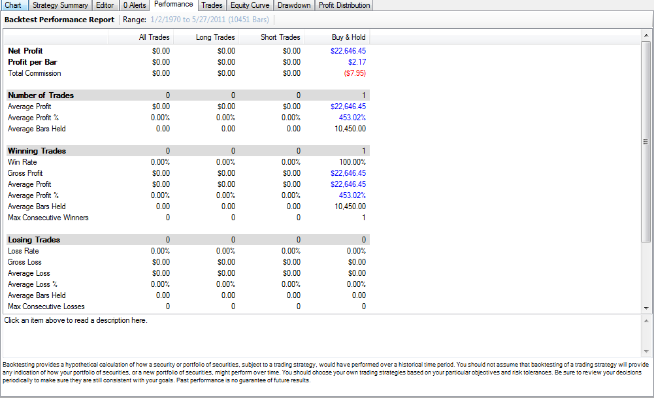

Reference : Wealth-Lab

# Appendix 7: UC_STRATEGY: MH3.2 Chiến lược đầu tư

Chọn lựa chiến lược đầu tư/Hoặc back test các chiến lược đầu tư

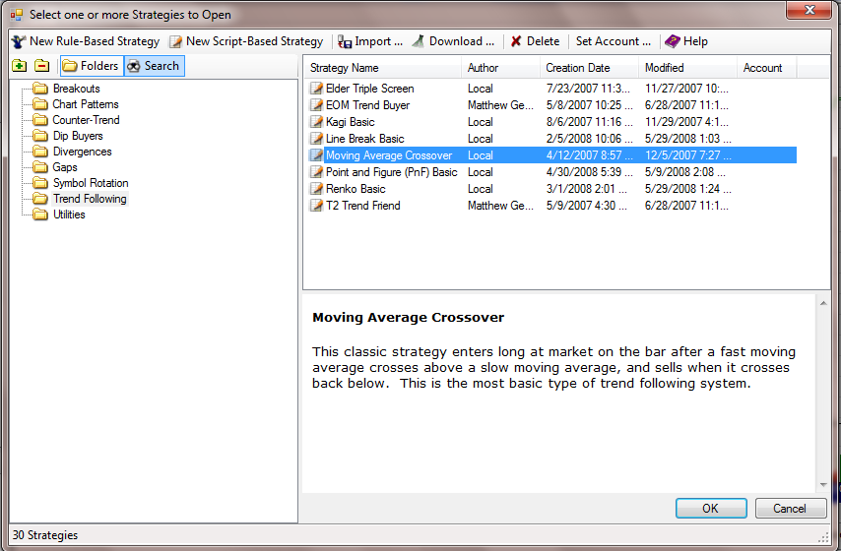

Reference : Wealth-Lab

# Appendix 8: UC_PORTFOLIO: MH4: Danh mục đầu tư

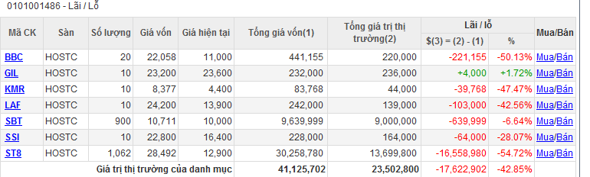

Reference : VNDirect Web

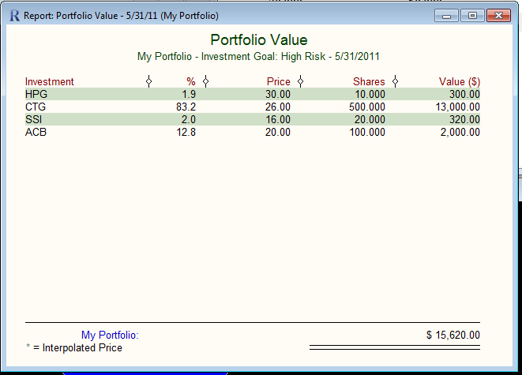

Reference : Fund Manager

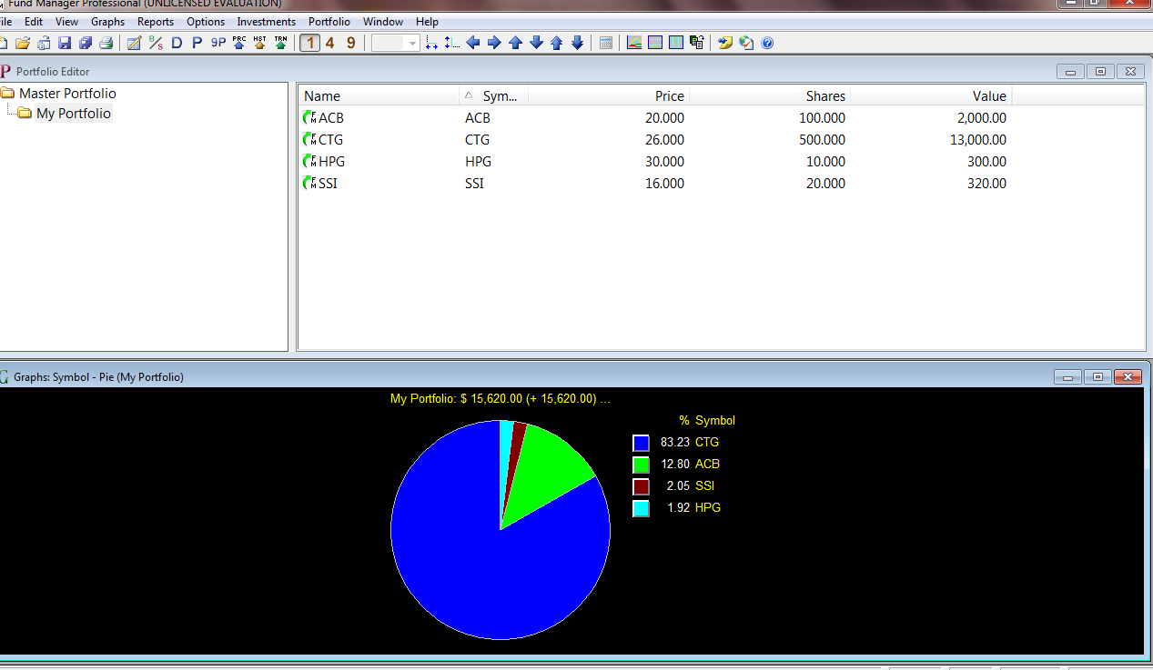

Reference : Fund Manager

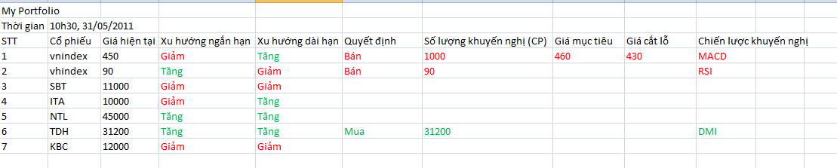

Reference : Idea

# Appendix 9: UC_TRANSACTION MH5: Giao dịch

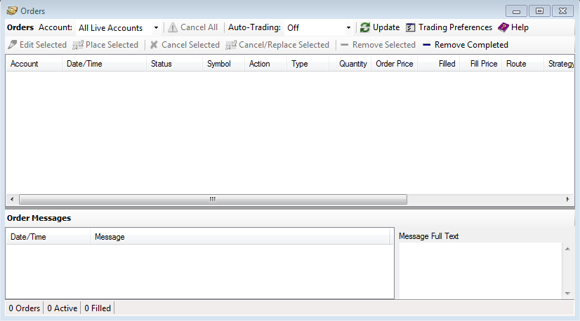

Reference : Wealth-Lab

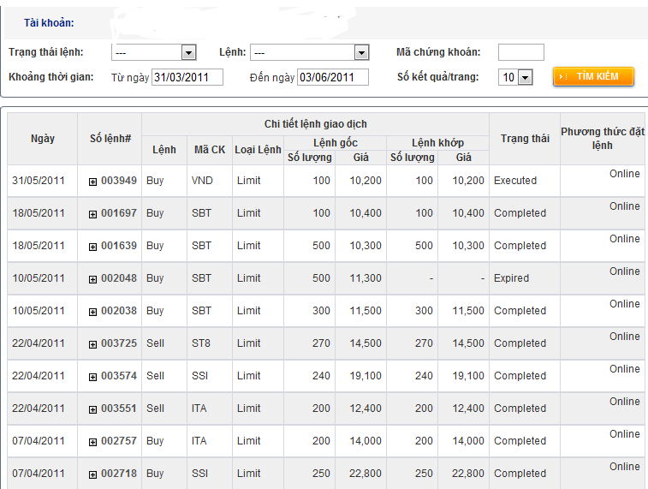

Reference :VNDirect Web

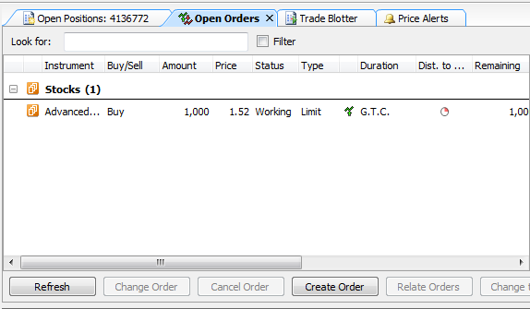

Reference : Saxobank v2

# MH6: Báo biểu/Khuyến nghị



# Thống kê

Ví dụ: thống kê các cổ phiếu tăng giá cao nhất từ hôm qua

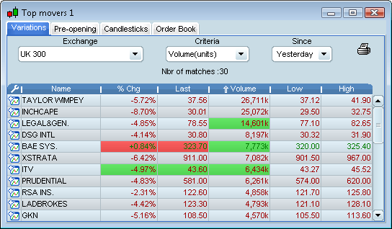

Reference : ProrealTime

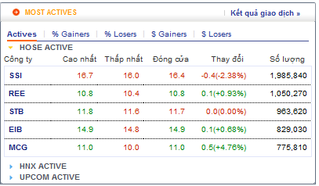

VNDirect

# MH8: Chức năng Screening

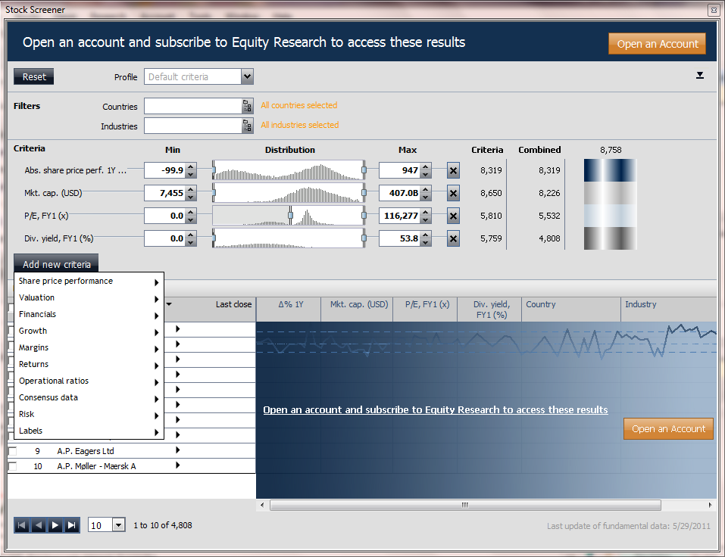

Reference : Saxobank

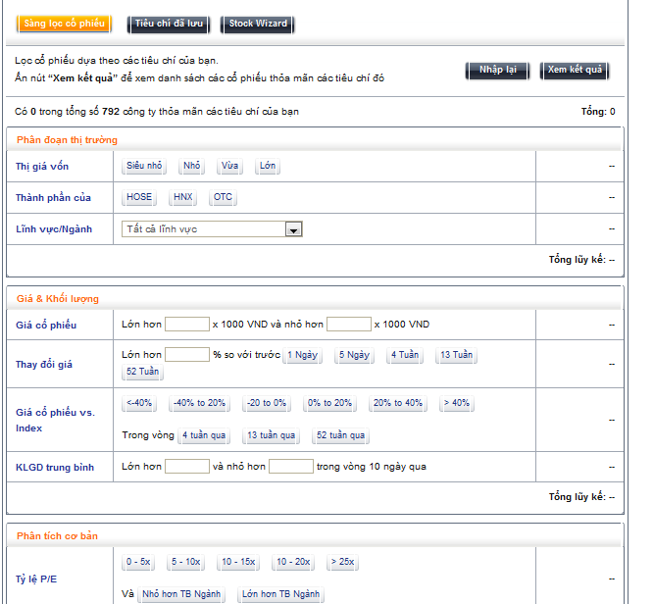

Reference : VNDirect

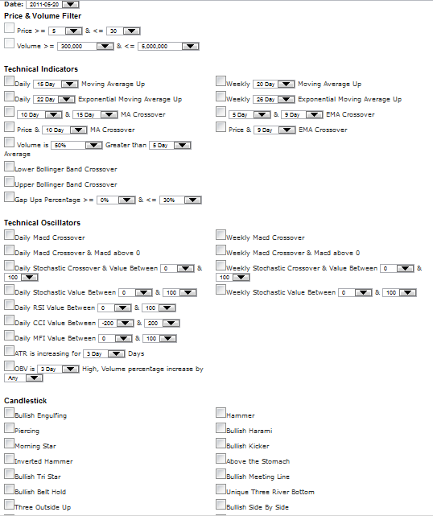

Reference : Web source

# MH9: Ma trận cổ phiếu/ Chiến lược đầu tư

Dùng để ranking/xếp hạng cổ phiếu dựa trên độ thành công của chiến lược đầu tư

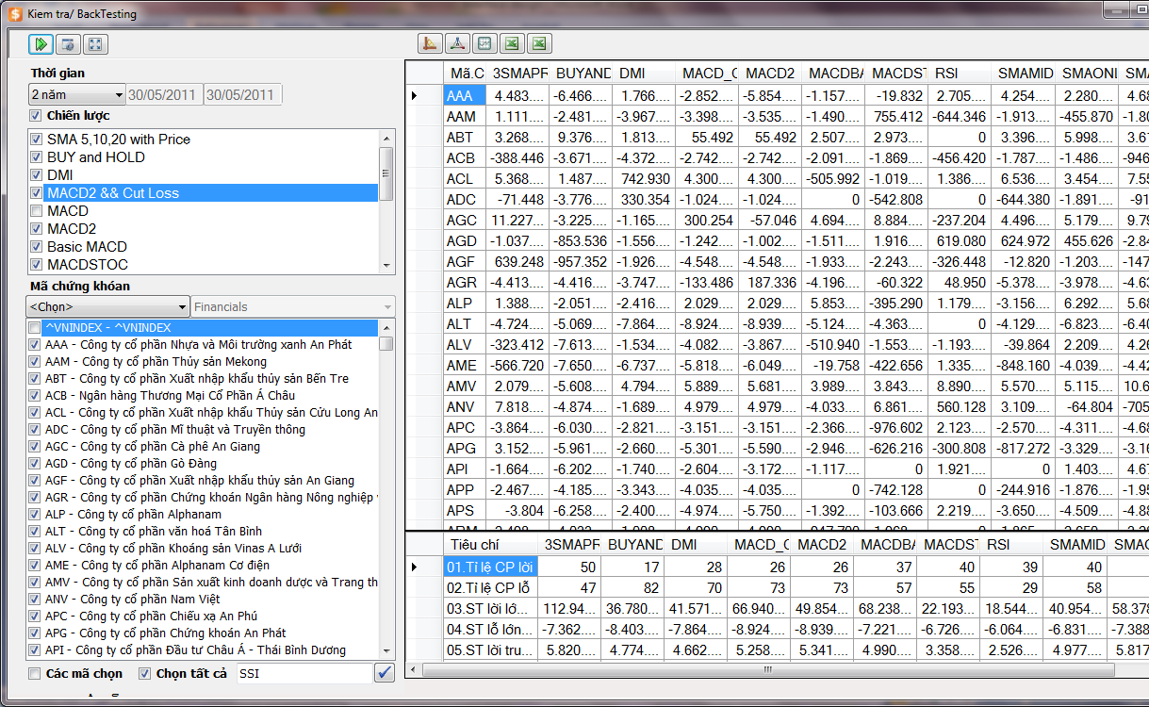

## Stocks/ Best Strategies

|  |  |  |  |  |  |  |
| --- | --- | --- | --- | --- | --- | --- |
| item | 1 month | 3 month | 6 month | 1 year | 2 year | 5 year |
| AAA | -10%, DMI | 3%, SMA | 5%,MACD 1h | 10% MACD w | 12% | 18% |
| AAM | -8% | 3% | 10% | 12% | 18% | 18% |
| ABT | -8% | 3% | -10% | 3% | 18% | 18% |
| ACB | 10% | 12% | -8% | 3% | 18% | 18% |
| ACL | 5% | -10% | -8% | 3% | 12% | 18% |
| ADC | -8% | -8% | 10% | 12% | 12% | 18% |
| AGC | 10% | -8% | 3% | -10% | 10% | 12% |
| AGD | 5% | 10% | 12% | -8% | 10% | 12% |
| AGF | -8% | 5% | 10% | -8% | 18% | 12% |
| AGR | 10% | -8% | 5% | 10% | 12% | 10% |
| ALP | 5% | 10% | 5% | 10% | 12% | 18% |

## Strategy Ranking for 1 stock

|  |  |  |  |  |  |  |
| --- | --- | --- | --- | --- | --- | --- |
| **ACB** | 1 month | 3 month | 6 month | 1 year | 2 year | 5 year |
| SMA | 5% | 0% | 0% | 0% | 0% | 0% |
| MACD | 1% | 2% | 74% | 12% | 80% | 91% |
| BUY HOLD | 10% | 28% | 43% | 46% | 18% | 90% |
| STOSCH | -3% | 69% | 94% | 72% | 37% | 51% |
| Strategy 4 | -7% | 1% | 50% | 96% | 17% | 89% |

# Industries ranking

# Stock ranking

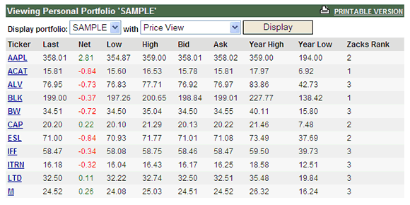

Portfolio building/recommendation

# MH10: Màn hình cảnh báo/Alerts

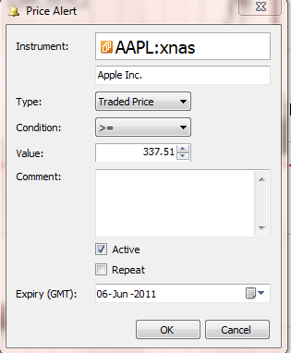

Reference : Saxobank

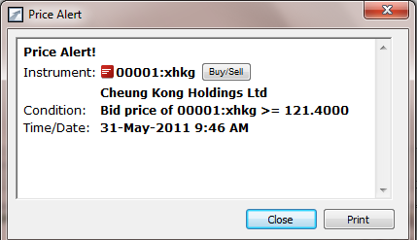

Reference : Saxobank

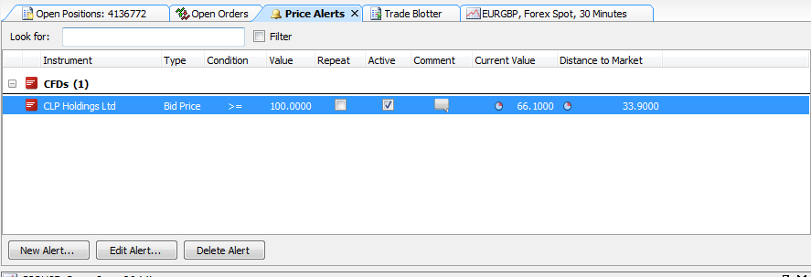

Reference : Saxobank

# Reference

Wealth-Lab.Com, <http://www.wealth-lab.com/>

Saxobank, <http://www.saxobank.com/>

Meta Trader, <http://www.metatrader4.com/>

Fund Manager, <http://www.fundmanagersoftware.com/>

<http://www.filebuzz.com/fileinfo/3822/Stock_Predictor.html>

Meta Trader, 35

Saxobank, 19, 22, 27, 29, 34, 35

strategy, 3, 10, 11, 13